明日のテクノロジーとエンジニアへ
B&Rはスマートグリーンアイランドメイカソンで3チームを支援
「Make, create & have fun」をモットーに、23カ国から集まった200名以上の学生が、2年ぶりに3月1日から4日にかけ、グランカナリアで集いました。スマートグリーンアイランドメイカソンでは、学際的なチームが、「プラスチック廃棄物を3Dプリント材料にアップサイクルする」、「太陽エネルギーをより効率的に生成する」、「海藻を持続可能な原材料として普及させる」 といった課題に対する前向きなソリューションを開発し、タスクを完遂しました。このイベントは、例年通りエンジニアリング・コンサルティング会社であるITQによって開催されました。
この国際的なイベントの目的は、環境汚染やエネルギー転換などのトピックに注目を集めること、そして一般的に言われているスキルワーカーの不足を緩和することです。スペインの日差しの下、異なる国の11の教育機関から集まった学生たちは、B&Rのハードウェアを受け取り、現地チームによるサポートを受けながら、プロジェクトを遂行しました。
イノベーションとサステナビリティを考える4日間
ドイツのケンプテン大学とブレーメンハーフェン大学の指導の下、B&R支援チームのうち1チームが使用済みペットボトルを粉砕し溶かしてフィラメント（プラスチックの糸）として押し出し3Dプリントする機械を設計しました。そして、3Dプリンターはそのプラスチックフィラメントから立体的な作品を作り出すことができます。
また、B&Rが支援する別のチームは、ウィーンの応用科学大学の責任の下でインテリジェントソーラーモジュールを構築しました。クラウドサーバーからのデータをもとに、ソーラーパネルが太陽の位置を追尾し、エネルギー出力を最大化します。
ごみの削減と人手不足解消
アップサイクリングの解決策は、世界の海洋や埋立地に投棄されるプラスチックごみの量を減らすのに役立ちます。スマートグリーンアイランドメイカソンは、若い人たちにオートメーション技術に興味を持ってもらうと同時に、持続可能性について考えてもらうことを目的としています。B&Rの教育ネットワークの責任者であるPatrick Haberstrohは、「メイカソン大会のコンセプトは、非常に素晴らしいものです」と述べています。「ここには、私たちが切実に必要としているイノベーティブなアイデアが存在しています。
「若い人たちの間でテクノロジーへの関心が低下していることに気づきました」とHaberstrohは述べています。B&Rは長きにわたり、トレーニングや教育に力を入れてきました。Haberstrohはこう付け加えます：「産業界は次世代の技術者やエンジニアを緊急に必要としているため、若い人たちにもっと技術に興味を持ってもらうことが重要です。そのためにも、短期間で多くの革新的なアイデアを生み出し、プロトタイプ化することを目標としているこのイベントに参加しています。」
チームのモチベーションについて、Hasberstrohは次のように語っています。「学生たちのセルフモチベーションと、時間内にプロジェクトを完成させようとする意欲にはいつも驚かされます。メイカソンは、世界中の若い才能に出会い、早い段階で彼らとつながり、彼らのモチベーションに刺激を受ける最適な方法です。」
また、若手のエンジニア、プログラマー、デザイナーは、メイカソンでエンジニアとしての実生活を体験しています。初対面の国際的なチームと一緒に、決められた時間内に複雑な課題を解決しなければなりません。そのためには、言葉の壁だけでなく、文化的、感情的、対人的なハードルを乗り越える必要があります。 「これらの課題に対処した経験は、実際の職場で待ち受けている同様の課題への準備に役立ちます」 とHasberstrohは述べています。
メイカソンとは何か？
メイカソンは変化を起こそうとする若者のための対話型プラットフォームです。「To make」と「Marathon」の組み合わせは、このクリエイティブなフォーマットが何であるかを明確に示しています。それは、若い才能を持つアジャイルチームが、短時間で革新的なコンセプトやプロトタイプを開発します。ハードウェア、ソフトウェア、および関連するノウハウを提供する企業によって指定されたタスクを、チームで協力して完遂することに重点を置いています。

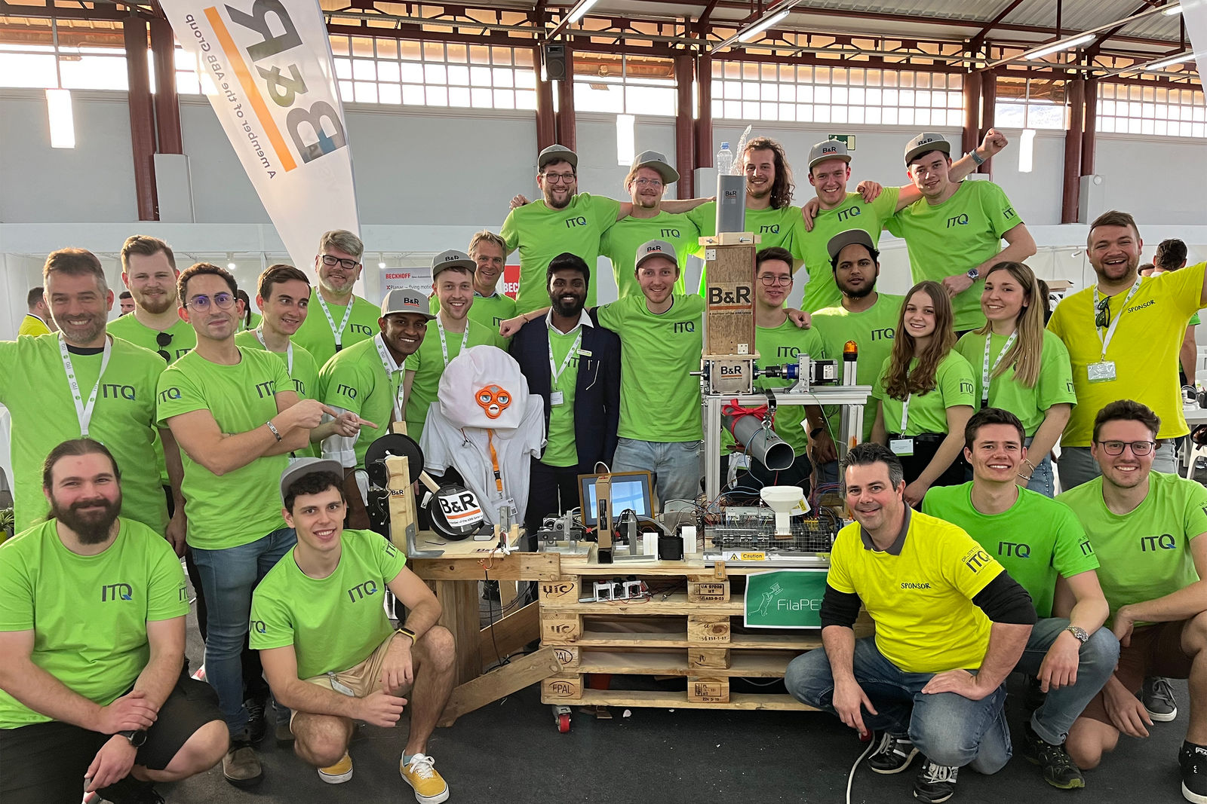
B&Rは、ドイツ、イタリア、インドから参加した3チームと、B&Rの教育ネットワーク責任者であるPatrick Haberstroh（前列右）と共に、4日間にわたって現地でサポートを行いました。

B&Rについて
B&Rはオーストリアに本社を置くイノベーティブなオートメーションカンパニーで、世界各地に事務所を展開しています。2017年6月6日より、B&RはABBグループの一員となり、ひとつのビジネスユニットを形成しています。産業用オートメーションのグローバルリーダーとして、B&Rは最先端のテクノロジーと先進的なエンジニアリングを組み合わせ、あらゆる産業のお客様に機械・ファクトリーオートメーション、モーションコントロール、HMI、統合型安全技術など、トータルソリューションをお客様に提供しています。OPCUA、POWERLINKやopenSAFETYなどの産業用フィールドバス通信規格、Automation Studioという強力なソフトウェア開発環境によって、B&Rは常にオートメーションエンジニアリングの新たな未来を描いています。よりいっそうの工程簡素化の実現と、お客様の期待を超えたいというイノベーションスピリットに支えられ、B&Rは産業オートメーションの最前線を走り続けています。
より詳細な情報については、www.br-automation.com/ja をご覧ください。

